NYU：

网申网站暂时很难用，晚些再补充

Virginia:

1. 有无感兴趣的faculty？个数不限

https://engineering.virginia.edu/departments/computer-science/cs-people/faculty

1. 你的专业兴趣等最后你确认网申信息的时候你再自己选：

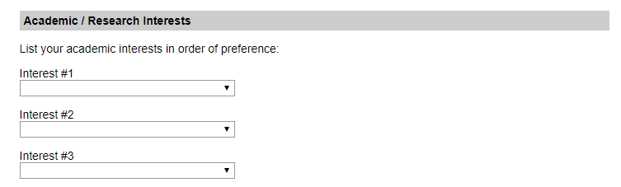

1. 如果要scholarship的话要在12.15递交网申，是否要？

不用了吧。。。感觉申master拿奖学金太难了。。。

Michigan：

1. 父亲是本科学历对吧？母亲的学历是：高中
2. 可选两个研究兴趣：

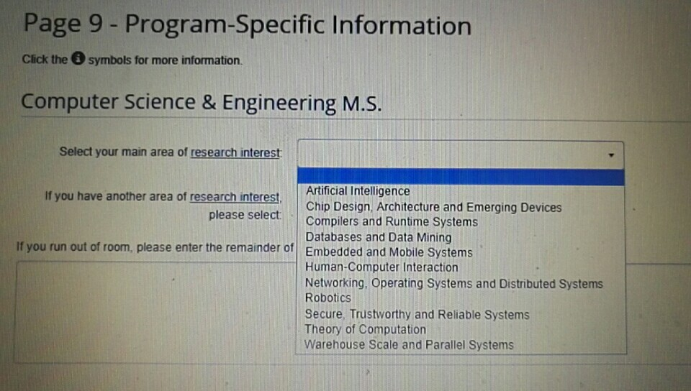

Artificial Intelligence

Chip Design, Architecture and Emerging Devices

University of Washington：

1. 12.1网申才开
2. 非必选项：

A sample of your academic work, such as a coding project, thesis or term paper\*

\*A sample of academic work is required for applicants who have completed a degree within the past two years; other applicants are also encouraged to provide a work sample.

有两篇论文，还有一堆项目什么的

Columbia：

1. 要申奖学金吗？

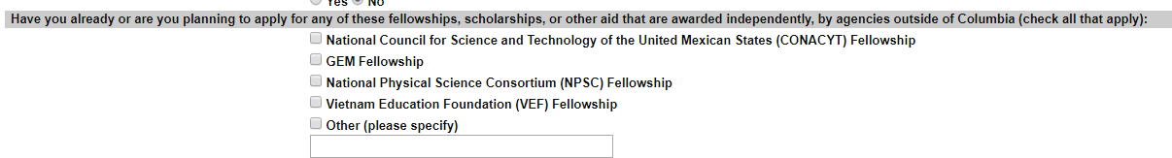

不用了吧。。。

1. 转换成4分制的学分

这个wes认证了

1. 过去两年的学分（四分制和五分制）

两年？不是整个大学吗？

1. 这部分你晚些自己填：

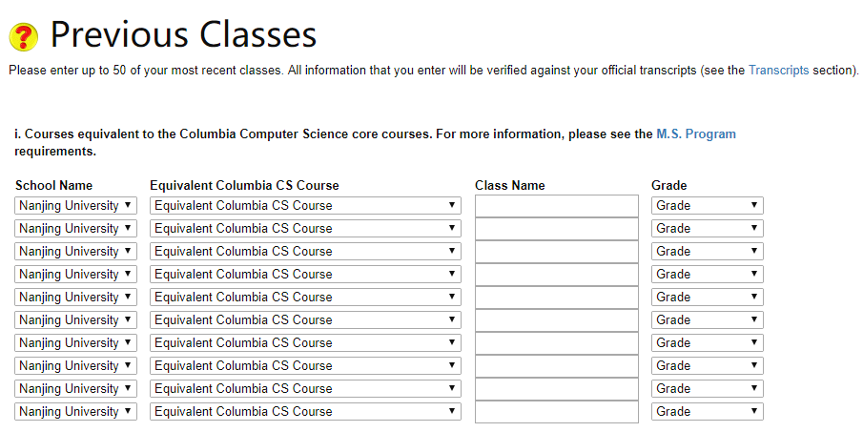

1. 哥大需要在网申里填4分制的GPA，同时官网有以下的要求，所以建议做个wes成绩单认证，认证一般要1个月到一个半月的时间，需要188人民币+360人民币+212美金认证费，认证完成之后再付一次邮寄费用。你要做这个wes吗？

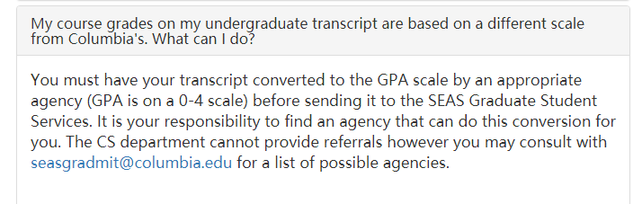

CMU：

1. CMU两轮申请的费用不一样，请知悉：

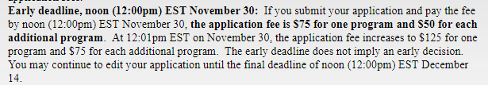

同时FAQ里面有写：

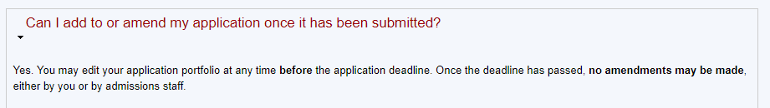

但是目前没操作过先递交再修改的，所以看你的选择：

1. 算一下你的major GPA: major GPA就是专业核心课的gpa吗？

UCSD:

1. 选specialization,必须选一个，至少选两个:

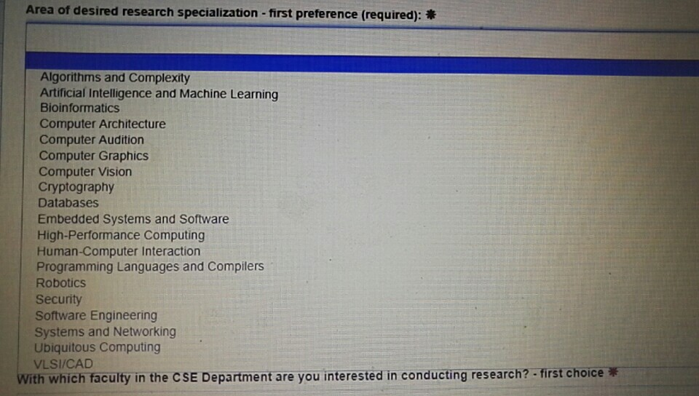

Artificial Intelligence and Machine Learning

Software Engineering

Programming Languages and Compilers

1. 至少选两个感兴趣的faculty（选择理由非必选）：

<http://cse.ucsd.edu/graduate/degree-programs>

Lawrence K. Saul

Ingolf Krueger

